**Phòng Giáo dục và Đào tạo .....**

**Trường Tiểu học .....**

**Đề thi Giữa kì 1 Toán lớp 4**

*(Bộ sách: Cánh diều)*

*Thời gian làm bài: .... phút*

**Phần 1. Trắc nghiệm (4 điểm)**

*Khoanh tròn vào chữ cái đặt trước câu trả lời đúng:*

**Câu 1.** Cho hình vẽ dưới đây:

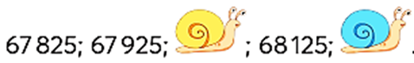

Con ốc sên màu vàng và màu xanh đã che mất số lần lượt là:

A. 68 025; 68 225

B. 68 225; 68 025

C. 67 025; 67 225

D. 68 725; 68 625

**Câu 2.** Bao gạo thứ nhất cân nặng 20 kg. Bao gạo thứ hai nặng gấp 2 lần bao gạo thứ nhất. Bao gạo thứ hai cân nặng:

A. 22 kg

B. 30 kg

C. 40 kg

D. 18 kg

**Câu 3.** Số 730 000 đọc là:

A. Bảy trăm ba mươi

B. Ba trăm bày mươi nghìn

C. Bảy trăm ba mươi nghìn

D. Bảy trăm linh ba nghìn

**Câu 4.** Giá trị của chữ số 3 trong số 5 460 357 là:

A. 3

B. 357

C. 3 000

D. 300

**Câu 5.** “*2 tạ 2 kg = ….kg*”. Số thích hợp điền vào chỗ chấm là:

A. 202

B. 220

C. 2002

D. 2020

**Câu 6.** Giá trị của biểu thức (m – 7) × 5 với m = 10 là

A. 15

B. 25

C. 66

D. 54

**Câu 7.** Số bé nhất trong các số 20 107; 19 482; 15 999; 18 700 là:

A. 20 107

B. 19 482

C. 15 999

D. 18 700

**Câu 8.** Cho hình vẽ dưới đây:

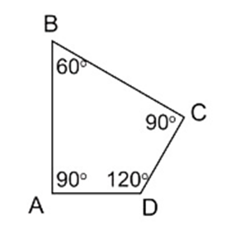

Góc có số đo 120° là:

A. Góc đỉnh A; cạnh AB, AD

B. Góc đỉnh B; cạnh BA, BC

C. Góc đỉnh C; cạnh CB, CD

D. Góc đỉnh D; cạnh DC, DA

**Phần 2.** **Tự luận (6 điểm)**

**Câu 9.** Đặt tính rồi tính. (2 điểm)

| 23 054 + 12 768 | 76 123 – 43 279 | 31 123 × 4 | 47 154 : 3 |
| --- | --- | --- | --- |
| ……………………  ……………………  ……………………  ……………………  …………………… | ……………………  ……………………  ……………………  ……………………  …………………… | ……………………  ……………………  ……………………  ……………………  …………………… | ……………………  ……………………  ……………………  ……………………  …………………… |

**Câu 10.** Đúng ghi Đ, sai ghi S

a) Số 1 425 000 làm tròn đến hàng trăm nghìn được: 1 400 000. Đề thi Giữa kì 1 Toán lớp 4 Cánh diều có đáp án (10 đề + ma trận)

b) Số lẻ nhỏ nhất có hai chữ số giống nhau là 11. Đề thi Giữa kì 1 Toán lớp 4 Cánh diều có đáp án (10 đề + ma trận)

c) So sánh: 99 999 999 < 1 000 000. Đề thi Giữa kì 1 Toán lớp 4 Cánh diều có đáp án (10 đề + ma trận)

d) Chữ số 6 ở số 345 678 910 thuộc hàng chục nghìn. Đề thi Giữa kì 1 Toán lớp 4 Cánh diều có đáp án (10 đề + ma trận)

**Câu 11. Số?**

| a) 5 yến 17 kg = ………….kg  c) 200 giây = ………….phút ………giây | b) 4 200 yến = ……….tấn  d) 300 năm = ………….thế kỉ |
| --- | --- |

**Câu 12.** Một cửa hàng đã bán 30 kg gạo tẻ với giá 12 000 đồng một ki-lô-gam và 25 kg gạo nếp với giá 30 000 một ki-lô-gam. Hỏi:

a. Cửa hàng thu được bao nhiêu tiền khi bán gạo tẻ? (0,5 điểm)

b. Cửa hàng thu được bao nhiêu tiền khi bán gạo nếp? (0,5 điểm)

c. Cửa hàng thu được bao nhiêu tiền khi bán hết số gạo tẻ và gạo nếp trên? (0,5 điểm)

**Bài giải**

…………………………………………………………………………………………………………

…………………………………………………………………………………………………………

…………………………………………………………………………………………………………

…………………………………………………………………………………………………………

…………………………………………………………………………………………………………

…………………………………………………………………………………………………………

**Câu 13.** Quan sát hình vẽ, viết số đo góc thích hợp vào chỗ chấm:

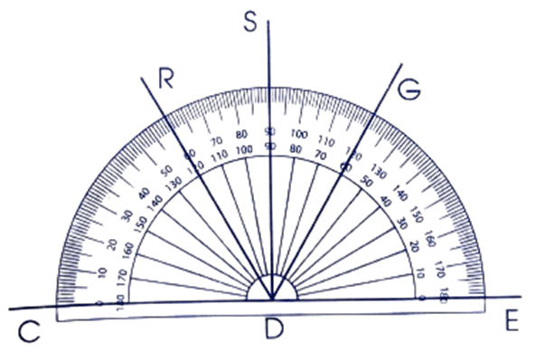

• Góc đỉnh D, cạnh DE và DS có số đo là ......................................

• Góc đỉnh D, cạnh DE và DG có số đo là ......................................

• Góc đỉnh D, cạnh DE và DR có số đo là ......................................

• Góc đỉnh D, cạnh DE và DC có số đo là ......................................